21. LJUBLJANSKI MARATON

V soboto, 29. 10. 2016, je v centru Ljubljane potekal osnovnošolski Ljubljanski maraton. Največje tekaške prireditve v Sloveniji se je udeležilo tudi 53 naših učencev in učenk od 1. do 9. razreda. Učiteljici Mojca Planinc in Jana Kebler Zaletel sta učence pričakali pred startom na Kongresnem trgu in jim zaželeli uspešen tek. Da so ju učenci v ciljnem prostoru hitreje našli, sta imeli veliko tablo z napisom naše šole. Nad tablo pa je bilo pripetih tudi pet helijevih balonov.

Najmlajši učenci in učenke so tekli na 600 m dolgi progi, učenci in učenke od 3. do 5. razreda 1600 m, starejši pa so se pomerili na 2000 m dolgi progi. Vsi so prišli na cilj zadovoljni in nasmejani. Za spomin na Ljubljanski maraton so učenci dobili spominske majice in medalje. Športno in pričakovanja polno vzdušje pa je vsem polepšalo tudi sonce, ki se je prikazalo nekaj minut pred začetkom samega teka.

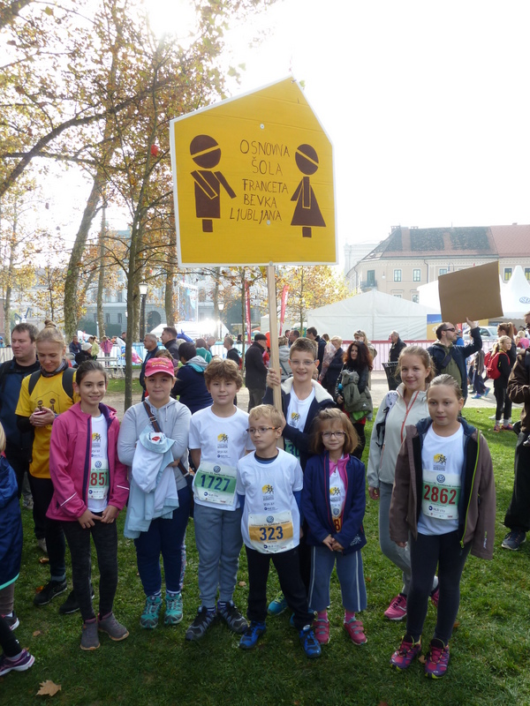
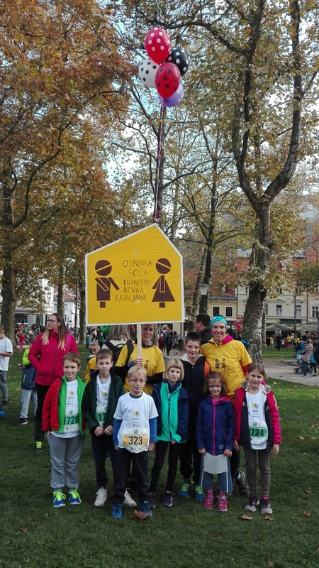

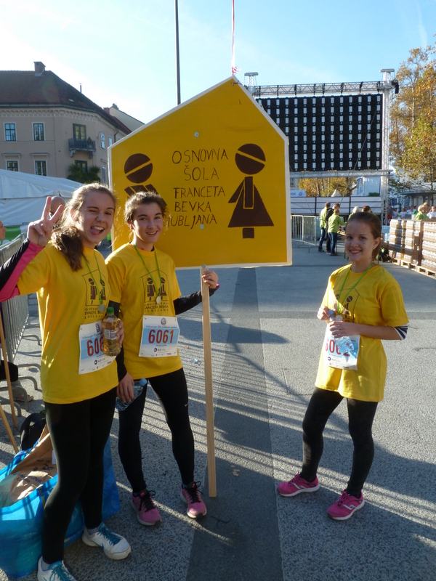

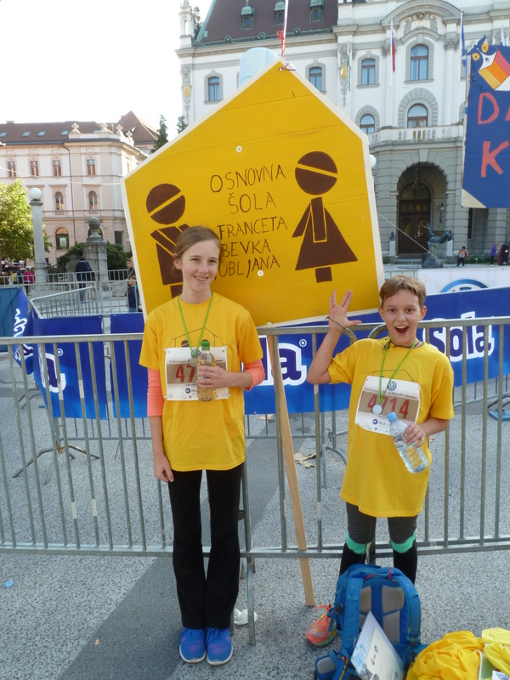

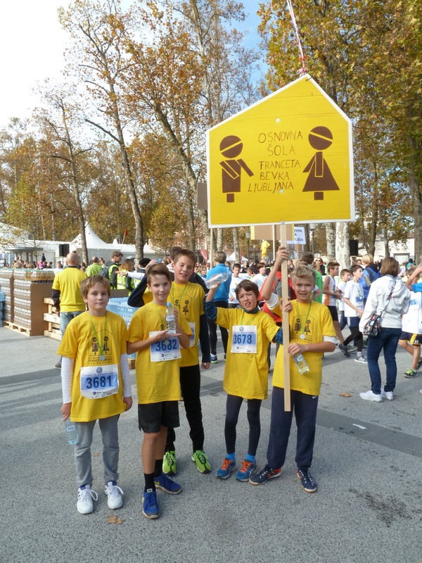

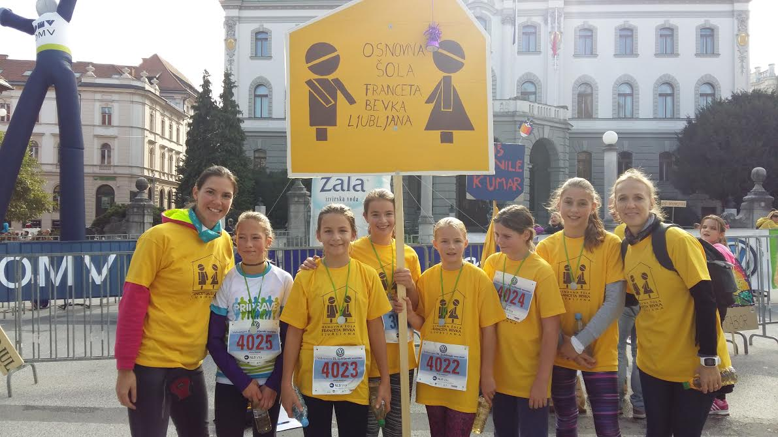

Naslednji dan sva se v teku preizkusili tudi naši dve učiteljici. Učiteljica nemščine Anja Peternel je pretekla 42 km, učiteljica športa Jana Kebler Zaletel pa 21 km dolgo progo. Obe sta dosegli svoj cilj. Preteči progo in pri tem tudi uživati.

